Jeudi 2 avril – CE1
Temps estimé | Matière | Sujet | Matériel nécessaire | Déroulement
15 min | Rédaction | Jogging d’écriture | Cahier d’écrivain | Ecris la date puis la consigne en noir : « Raconte ta journée d’hier mercredi 1er avril. »  Rédige ton jogging d’écriture.
10 min | Calcul mental | Tables de multiplication : x2, x3, x4, x5 | Cahier bleu  Internet  Cocottes | Revois tes tables x2 x3, x4 et x5.  Tu peux aller sur logiciel éducatif et choisir de travailler les tables x2, x3, x4, x5  https://www.logicieleducatif.fr/math/calcul/tablesmultiplication.php  Tu peux aussi t’amuser avec les cocottes (voir le modèle sur le site de l’école)
5 min | Calcul | Opération du jour | Cahier du jour | Présente ton cahier du jour avec la date et le titre « Opération du jour ».  Pose et calcule cette soustraction : 587 - 238
10 min | Orthographe | Mots de la semaine | Cahier rouge (liste de mots) | Lis tes mots et continue à les apprendre.
10 min | Orthographe | Son (in) | Fiche dans le porte-vues | Fais la fiche du son (in)
20 min | Lecture | Inférence : Comprendre de quoi ou de qui on parle | Internet | Tu lis les cartes « abeilles », tu réponds aux questions puis tu vérifies tes réponses sur les cartes « coccinelles ». Joue le jeu le plus sérieusement possible.  http://ekladata.com/limk4beJsBFxvxAYSN1hK8fkHk4/inferences-cartes-recto-verso-Anndreina-.pdf
30 min | Français/Mathématiques | Plan de travail | Cahier du jour  Plan de travail n°10 | Fais 4 exercices de ton choix dans la première colonne (français et/ou mathématiques)  Tu peux à présent faire l’exercice 6 sur les synonymes.
10 min | Mathématiques | Calcul en ligne | Internet | https://www.jeuxmaths.fr/jeuxhtml5/basketball/jeu/  Tu cliques sur addition et soustraction en rose
20 min | Mathématiques | Problèmes | Fichier 1 ou 2 | Résous 2 problèmes dans ton fichier de problèmes, là où tu es rendu.
15 min | Grammaire du verbe | Le Futur des verbes en -er | Internet  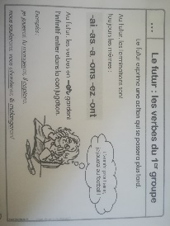  Feuille | Regarde la vidéo :  https://lesfondamentaux.reseau-canope.fr/video/le-futur.html  Conjugue au futur sur une feuille : Je (chanter) tu (manger) elle (couper)  Nous (travailler) Vous (cuisiner) ils (fabriquer)  Tu peux t’aider de la leçon : (Agrandis l’image)
10 min | Ecriture | Lettres majuscules | Cahier d’écriture | Ecris la lettre I en majuscule page 41  Pour les 3 noms : Izia, Igor, Isabelle
20 min | Lecture | Lire à voix haute et à voix basse | 1 livre de ton choix | Lis environ 5/6 lignes à voix haute après les avoir préparées puis lis la suite à voix basse.  Proposition de lecture :  https://lepetitquotidien.playbacpresse.fr/
20 min | Poésie et chant | Poésie et chant | Cahier de poésie et chant | Le groupe 2 doit réciter sa poésie. Enregistre ou filme-toi puis envoie-moi la vidéo ou l’enregistrement de ta récitation par mail ou wetransfer.  Choisis ensuite une nouvelle poésie (sous le tableau).  La prochaine poésie est à apprendre pour le 7 mai.  Le groupe 3 doit illustrer sa poésie.  Commence et/ou continue d’apprendre ta poésie.
40 min | Arts visuels | Le printemps | Feuille blanche | Le printemps est là et la nature se transforme. Afin de se souvenir de ce printemps 2020, d’aiguiser le sens de l’observation et surtout l’attention à la nature et tout ce qu’elle peut offrir de spectaculaire, de beau, de poétique, je vous propose que chacun représente un élément naturel. Cela peut être une fleur, un insecte, un coin du jardin, ….  Vous pouvez aussi faire un dessin, une peinture, un collage (ou le tout mélangé) en rapport avec le printemps. Conserve ton chef d’œuvre que tu apporteras à l’école pour une exposition.

En option :
20 min | Grammaire du verbe | Le futur des verbes en-er | Conjucocottes  Internet | https://www.recreatisse.com/2015/03/29/conjugaison-revision-les-conjucocottes/  Tu peux imprimer les modèles ou bien les réaliser toi-même.
20 min | Informatique | Traitement de texte | Cahier de poésie + ordinateur | Si tu as la possibilité, tape sur un logiciel de traitement de textes (Word, ...) ton jogging d’écriture d’aujourd’hui et envoie-le moi par mail.
15 min | Sport | Activité sportive | Le code sportif | Mot du jour : ECOLE SAINTE FAMILLE

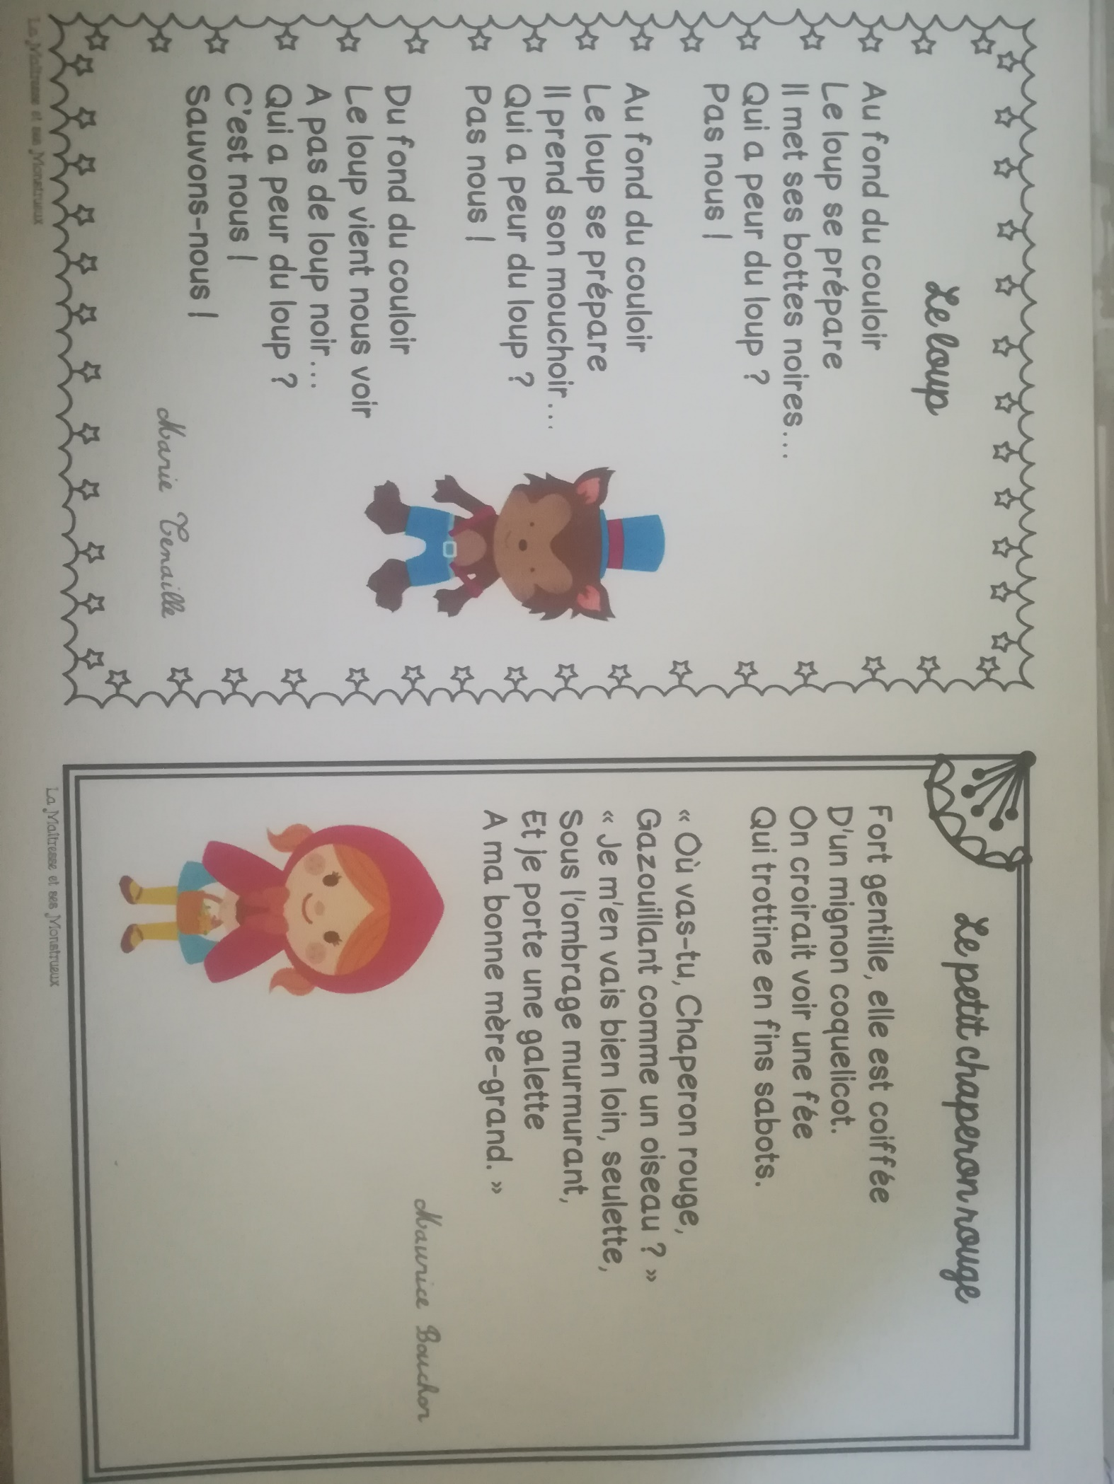
Vendredi 3 avril mars – CE1
Temps estimé | Matière | Sujet | Matériel nécessaire | Déroulement
15 min | Rédaction | Jogging d’écriture | Cahier d’écrivain | Ecris la date puis la consigne en noir « Ecris un acrostiche à partir du mot AVRIL. »  Voici un exemple avec ETE :  En été, le  Temps est ensoleillé  Et on peut se promener  Rédige ton jogging d’écriture.
10 min | Calcul mental | Tables de multiplication : x2, x3, x4, x5 | Cahier bleu  Internet  Cocottes | Revois tes tables x2 x3, x4 et x5  Tu peux aller sur logiciel éducatif et choisir de travailler les tables x2, x3, x4, x5  https://www.logicieleducatif.fr/math/calcul/tablesmultiplication.php  Tu peux aussi t’amuser avec les cocottes (voir le modèle sur le site de l’école)
5 min | Calcul | Opération du jour | Cahier du jour | Présente ton cahier du jour avec la date et le titre « Opération du jour ».  Pose et calcule cette soustraction : 502- 24
15 min | Ecriture | Lettres majuscules | Cahier d’écriture | Ecrire la lettre S en majuscule page 50  Pour les 3 prénoms : Sophie, Stéphane, Sarah
15 min | Orthographe | Mots de la semaine | Cahier rouge (liste de mots) | Lis tes mots et continue à les apprendre.
20 min | Lecture | Lecture de devinettes | Internet | Tu veux lire des devinettes ?  https://thiboudemaitresse.files.wordpress.com/2018/08/lecture-devinettes-de-lecture.pdf
30 min | Français/Mathématiques | Plan de travail | Cahier du jour  Plan de travail n°10 | Fais les 3 derniers exercices dans la première colonne.
20 min | Mathématiques | Mesures | Fichier Horodator  Internet | https://www.logicieleducatif.fr/math/problemes/heures.php  Si tu as un problème avec le déplacement des aiguilles (qui restent bloquées) passe en plein écran.  Tu peux t’entrainer à lire l’heure en commençant par le niveau 1 puis 2 ….  Fais les 3 derniers exercices dans le fichier Horodator  Indique l’heure ou dessine les aiguilles en rouge pour l’heure et en bleu pour les minutes.
15 min | Lexique | Les contraires | Internet | Regarde la vidéo sur les contraires ou les antonymes :  https://lesfondamentaux.reseau-canope.fr/video/les-antonymes.html  Ensuite, fais l’exercice 1 :  https://www.linstit.com/exercice-francais-vocabulaire-antonymes-contraires-choisir.html&serno=2&zonparam=2&exono=0
20 min | Lecture | Lire à voix haute et à voix basse | 1 livre de ton choix | Lis environ 5/6 lignes à voix haute après les avoir préparées puis lis la suite à voix basse.  Proposition de lecture :  https://lepetitquotidien.playbacpresse.fr/
10 min | Poésie et chant | Poésie et chant | Cahier de poésie et chant | Continue d’apprendre ta poésie et revois tes chants.

En option :
Temps estimé | Matière | Sujet | Matériel nécessaire | Déroulement
20 min | Rédaction | BD | Internet | Tu peux si tu le souhaites créer des petites BD en allant sur ce site :  https://www.toboggan-magazine.com/avni/cree-ta-bd-avec-avni?cat_prov
10 min | Calcul mental | Jouer et réviser les tables de multiplication | Internet | https://www.tabledemultiplication.fr/toutes-les-tables/saute-multiplication  Choisis les tables x1x2, x3, x4, x5 et amuse-toi !
15 min | Sport | Activité sportive | Le code sportif | Mots du jour : KATY ET NATHALIE

